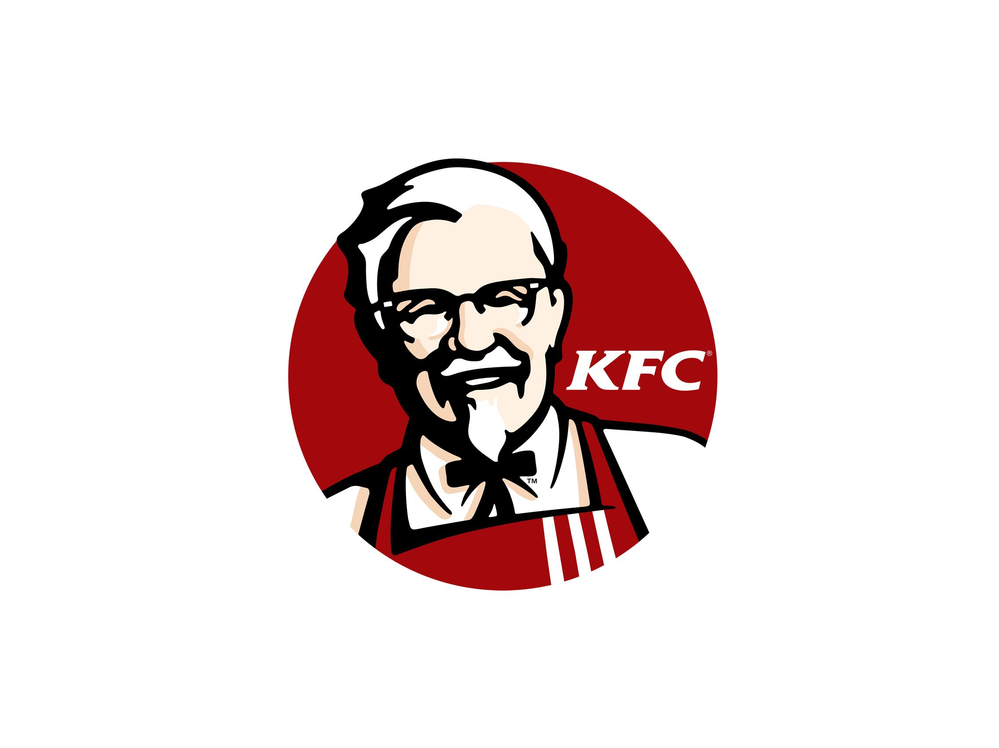
上海肯德基有限公司
肯德基品牌隶属于百胜中国。百胜中国从Yum! Brands（纽约证券交易所代码：YUM）拆分出来，并于2016年11月1日独立在纽约证券交易所上市，股票代码为YUMC。百胜中国在中国市场拥有肯德基、必胜客和Taco Bell三个品牌的独家运营和授权经营权，并完全拥有东方既白和小肥羊连锁餐厅。
肯德基品牌自1987年在北京前门开出中国第一家餐厅到现在，来到中国已经近三十年。经过三十年的发展，肯德基不仅在店面数量，而且在品牌知名度、社交及数字媒体营销和传播等方面已成为中国领先的快餐品牌。在包括风靡全球的吮指原味鸡等产品的基础上，肯德基品牌还不断开发符合当地口味的产品，通过创新产品、提升就餐体验、增强移动连接等不仅为消费者提供美味便捷并且高品质的食物，同时将贴心服务回馈给广大中国消费者。从而建立起强有力的顾客忠诚度。如今中国肯德基已在1100多个城市和乡镇开设了5000余家连锁餐厅，遍及中国大陆的所有省、直辖市和自治区。
肯德基品牌于2016年推出“尽情自在”的品牌定位，希望让消费者更从容地享受生活、更自在地享用美食。
肯德基自1989年进入上海，始终快速稳步发展，截止目前，已遍布上海16个区县，以超过300家餐厅的数字，在连锁餐饮行业位居首位。
百胜中国控股有限公司是中国领先的餐饮公司，致力于成为全球最创新的餐饮先锋。自从1987年第一家餐厅开业以来，截至2020年6月底，百胜中国在中国的足迹遍布所有省市自治区（港澳台除外），在1400多座城镇经营着9954家餐厅。2020年，百胜中国位列《财富》美国500强排行榜第361位。百胜中国于2019年、2020年连续两年入选彭博性别平等指数，并荣获中国杰出雇主认证。

上海肯德基有限公司，以下职位诚邀你的加入：
肯德基餐厅储备店长

您将直接以管理者身份进入肯德基从事：
- 餐厅现场人员管理，订货排班，成本控制，设备维护等营运系统管理工作

您将得到：
1)进入与您职业发展匹配的“领军人物养成计划”，开启自己作为管理者的职业生涯。“领军人物养成计划”提供的学习课程媲美商学院且为职场新人量身定制，选拔超豪华的千人讲师团队悉心授教。
2)最初在储备经理这个岗位上的6个月，将学会全方位餐厅经营与领导力的基础课程，完成从一个职场新人向餐厅副经理发展的重要过程。
3)沿着我们清晰的职业发展路径，继而晋升为副经理、资深副经理。
4)最快18个月就能成为餐厅经理，独当一面，带领餐厅，在百胜的企业文化中餐厅经理被认为是最重要的领导者。

具备以下条件，即可申请：
- 拥有本科及以上学历的应届毕业生
- 热情开朗，善于与人沟通
- 适应倒班和高效的工作环境
- 乐于从事连锁餐饮零售业

招聘人数：20人 专业要求：无特别专业限制

薪资福利：
实习期综合薪资：5250元/月+季度奖金。实习期提供带薪年假，享有商业医疗保险；享受年度体检+带薪病假。
工作时间：做五休二（早中晚翻班），每天八小时
早班：05:00-14:00；中班：10:00-19:00；晚班：16:00-01:00
转正后五险一金，股权奖励；各类员工活动：管理组年会、团建、员工活动；
扫码填写个人信息加入肯德基！


